Լաբորատոր աշխատանք 9
Բինար կատարողական ֆայլերի ուսումնասիրություն Windows միջավայրում
Թեմա՝ PE/ELF կառուցվածք, Hello World ծրագրի հատվածներ և բինարի պարզ փոփոխություն
Թամարա Բաբախանյան

Նպատակը
Այս աշխատանքի նպատակն է ուսումնասիրել Windows PE և Linux ELF բինար ֆայլերի հիմնական կառուցվածքը, դիտարկել C++ լեզվով գրված պարզագույն Hello World ծրագրի կոդային և տվյալների հատվածները, ինչպես նաև ցույց տալ, թե ինչպես կարելի է փոփոխել բինար ֆայլի ներսում պահված տեքստային տողը՝ առանց սկզբնական source code-ի փոփոխման։

Օգտագործված ծրագրերը
Ծրագիր | Նպատակ
Visual Studio Code / ցանկացած text editor | hello.cpp ֆայլի ստեղծում
g++ (MinGW) | C++ ծրագրի կոմպիլացիա դեպի hello.exe
Command Prompt | հրամանների կատարում և արդյունքի ստուգում
HxD | EXE ֆայլի բացում և բինարի ներսում տեքստի փոփոխում

Օգտագործված C++ կոդը
#include <iostream>
using namespace std;
int main() {
cout << "Hello, World!";
return 0;
}
Այս ծրագրում main() ֆունկցիայի հրահանգները կոմպիլացվելուց հետո հայտնվում են .text հատվածում, իսկ "Hello, World!" տողը սովորաբար պահվում է read-only տվյալների հատվածում (.rdata կամ .rodata տեսակի տարածքում)։

Քայլ 1․ hello.cpp ֆայլի ստեղծում
Ստեղծվեց hello.cpp ֆայլը և դրա մեջ գրվեց Hello World ծրագիրը։ Ստորև ներկայացված է խմբագրիչի պատկերը, որտեղ երևում է ամբողջ կոդը։
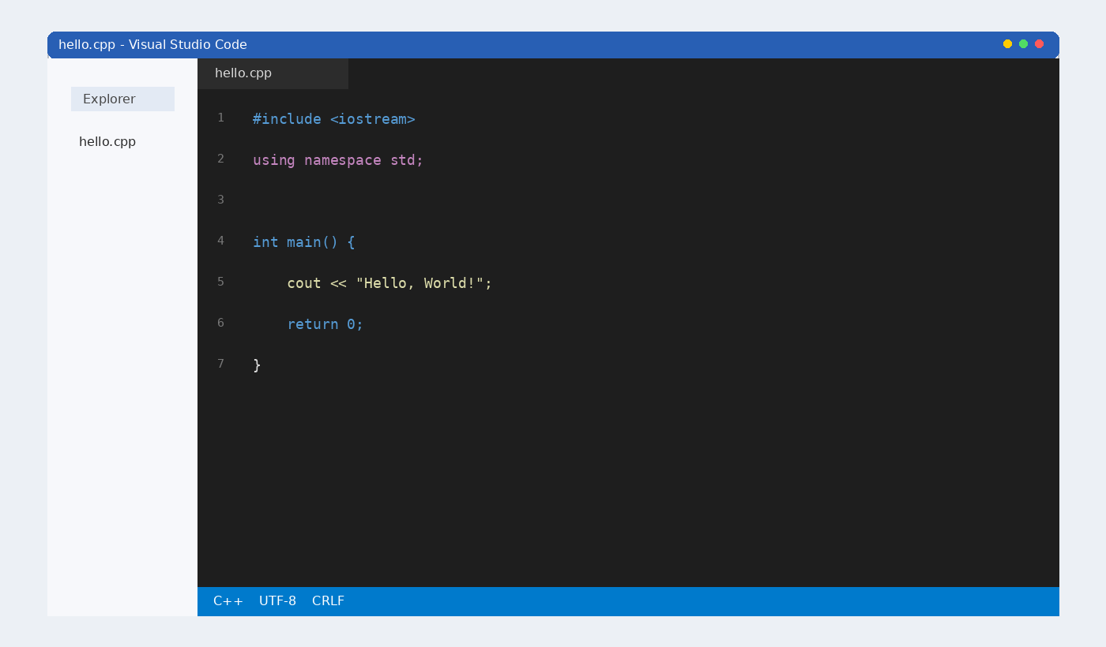

Քայլ 2․ Կոմպիլացիա առաջին գործարկում
Command Prompt-ում կատարվեց g++ hello.cpp -o hello.exe հրամանը։ Դրանից հետո ստեղծվեց hello.exe ֆայլը և ծրագրի առաջին գործարկմամբ ստացվեց Hello, World! արտածումը։
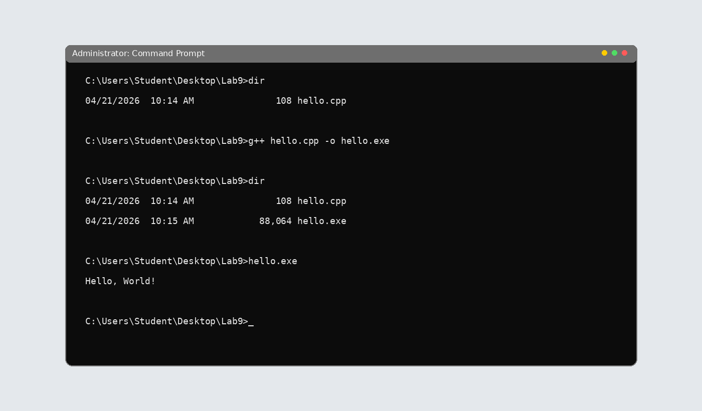

Քայլ 3․ hello.exe ֆայլի բացում HxD-ում տողի որոնում
Բացված hello.exe ֆայլի ներսում կատարվեց "Hello, World!" տողի որոնում Text-string որոնման միջոցով։ Գտնված տողը երևում է և՛ decoded text հատվածում, և՛ համապատասխան hex արժեքներով։
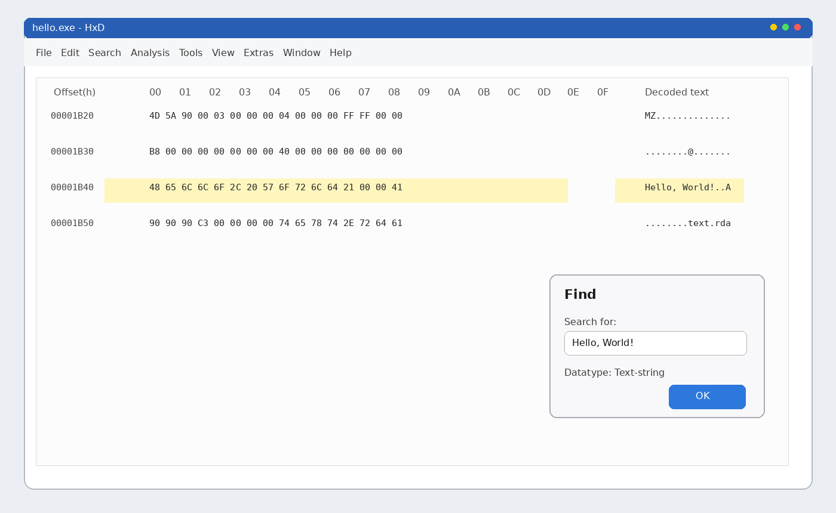

Քայլ 4․ Բինարի ներսում տողի փոփոխություն
Նույն երկարությամբ տեքստի սկզբունքով "Hello, World!" տողը փոխվեց "Hacked, World!" տողով։ Այսպիսով փոփոխվեց միայն տվյալը, ոչ թե մեքենայական կոդը։
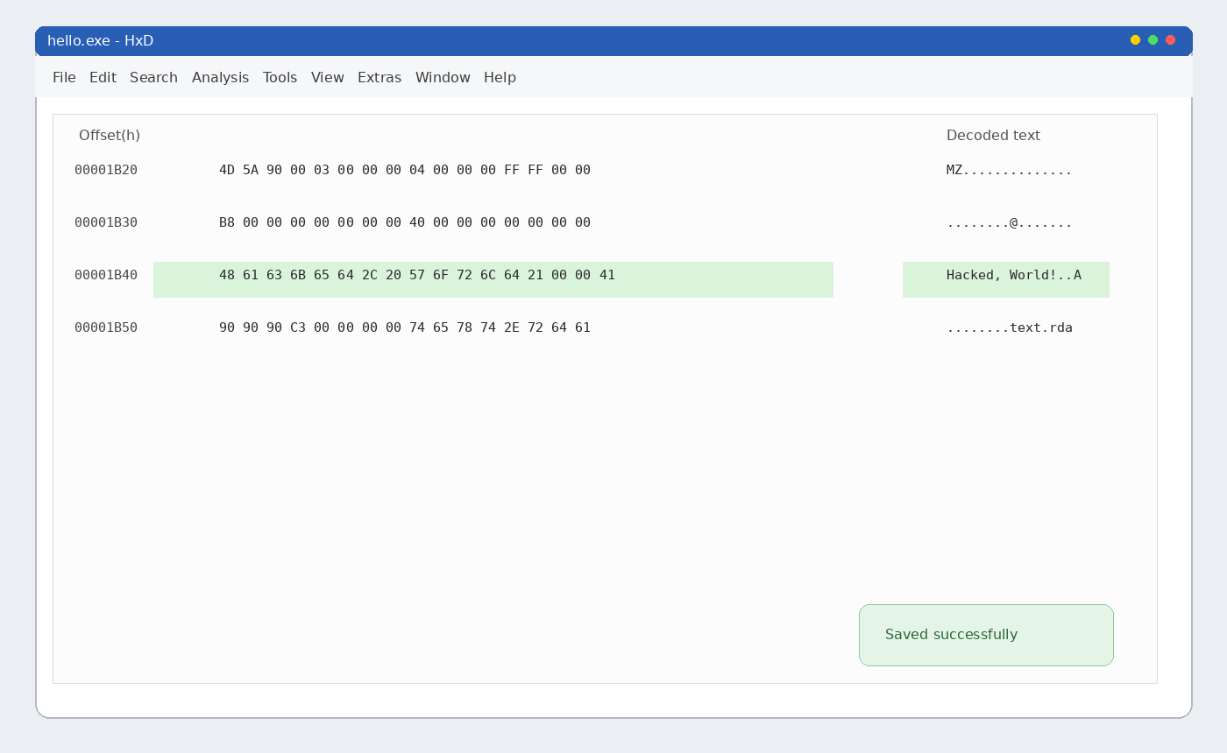

Քայլ 5․ Փոփոխված ծրագրի կրկնակի գործարկում
Փոփոխությունից հետո hello.exe ֆայլը նորից գործարկվեց, և արդեն արտածվեց Hacked, World! տեքստը։ Սա ապացուցում է, որ բինար ֆայլի տվյալների հատվածի փոփոխությունը ազդել է ծրագրի արդյունքի վրա։
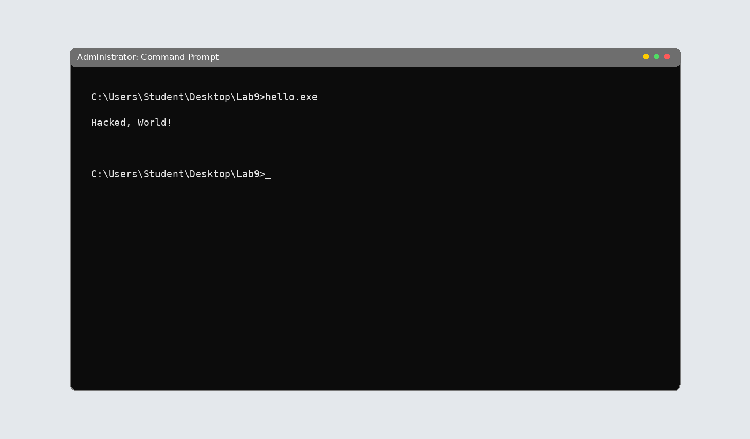

Եզրակացություն
Աշխատանքի ընթացքում ստեղծվեց և կոմպիլացվեց C++ Hello World ծրագիր, ուսումնասիրվեց Windows PE executable ֆայլի տվյալների հատվածում պահված տեքստային տողը և կատարվեց դրա փոփոխություն HxD ծրագրով։ Ստացված արդյունքը ցույց տվեց, որ բինար ֆայլի ներսում տվյալների փոխումը կարող է փոխել ծրագրի արտածումը՝ առանց source code-ի վերախմբագրման և վերահավաքման։

